2021年上海市浦东新区中考数学二模试卷
参考答案与试题解析
一、选择题：（本大题共6题，每题4分，满分24分）【下列各题的四个选项中，有且只有一个选项是正确的，选择正确项的代号并填涂在答题纸的相应位置上】
1．（4分）下列实数中，是无理数的是（ ）
A．0. B．3.1415926 C． D．
【分析】无理数就是无限不循环小数．理解无理数的概念，一定要同时理解有理数的概念，有理数是整数与分数的统称．即有限小数和无限循环小数是有理数，而无限不循环小数是无理数．由此即可判定选择项．
【解答】解：A、是循环小数，属于有理数，故本选项不合题意；
B、3.1415926是有限小数，属于有理数，故本选项不合题意；
C、是无理数，故本选项符合题意；
D、，是整数，属于有理数，故本选项不合题意；
故选：C．
【点评】此题主要考查了无理数的定义，其中初中范围内学习的无理数有：π，2π等；开方开不尽的数；以及像0.1010010001…，等有这样规律的数．
2．（4分）下列二次根式里，被开方数中各因式的指数都为1的是（ ）
A． B． C． D．
【分析】根据二次根式的定义判断即可．
【解答】解：A．x，y的指数分别为2，2．所以此选项错误；
B．x²+y²的指数为1，所以此选项正确；
C．x+y的指数为2，所以此选项错误；
D．x，y的指数分别为1，2．所以此选项错误；
故选：B．
【点评】本题主要考查了二次根式的定义，分清因数和指数是解答此题的关键．
3．（4分）我国古代《四元玉鉴》中记载“二果问价”问题，其内容如下：九百九十九文钱，甜果苦果买一千，甜果九个十一文，苦果七个四文钱，试问甜苦果几个，又问各该几个钱？若设买甜果x个，买苦果y个，则下列关于x、y的二元一次方程组中符合题意的是（ ）
A．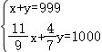
B．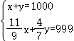
C．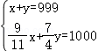
D．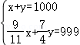
【分析】根据题意可以列出相应的方程组，从而可以解答本题．
【解答】解：由题意可得，
，
故选：B．
【点评】本题考查由实际问题抽象出二元一次方程组，解答本题的关键是明确题意，列出相应的方程组．
4．（4分）下列语句所描述的事件中，是不可能事件的是（ ）
A．手可摘星辰 B．黄河入海流 C．大漠孤烟直 D．红豆生南国
【分析】不可能事件是指在一定条件下，一定不发生的事件．
【解答】解：A、手可摘星辰是不可能事件，故选项正确，符合题意；
B、黄河入海流是必然事件，故选项错误，不符合题意；
C、大漠孤烟直是随机事件，故选项错误，不符合题意；
D、红豆生南国是必然事件，故选项错误，不符合题意．
故选：A．
【点评】此题主要考查了必然事件，不可能事件，随机事件的概念．理解概念是解决这类基础题的主要方法．必然事件指在一定条件下，一定发生的事件；不可能事件是指在一定条件下，一定不发生的事件；不确定事件即随机事件是指在一定条件下，可能发生也可能不发生的事件．
5．（4分）在下列图形中，中心对称图形是（ ）
A．等边三角形 B．平行四边形 C．等腰梯形 D．正五边形
【分析】根据中心对称图形的概念求解．
【解答】解：A、等边三角形不是中心对称图形，故本选项错误；
B、平行四边形是中心对称图形，故本选项正确；
C、等腰梯形不是中心对称图形，故本选项错误；
D、正五边形不是中心对称图形，故本选项错误．
故选：B．
【点评】本题考查了中心对称图形的概念，中心对称图形是要寻找对称中心，旋转180度后两部分重合．
6．（4分）下列命题中，真命题是（ ）
A．周长相等的锐角三角形都全等
B．周长相等的直角三角形都全等
C．周长相等的钝角三角形都全等
D．周长相等的等腰直角三角形都全等
【分析】全等三角形必须是对应角相等，对应边相等，根据全等三角形的判定方法，逐一检验．
【解答】解：A、周长相等的锐角三角形的对应角不一定相等，对应边也不一定相等，假命题；
B、周长相等的直角三角形对应锐角不一定相等，对应边也不一定相等，假命题；
C、周长相等的钝角三角形对应钝角不一定相等，对应边也不一定相等，假命题；
D、由于等腰直角三角形三边之比为1：1：，故周长相等时，等腰直角三角形的对应角相等，对应边相等，故全等，真命题．
故选：D．
【点评】本题考查了全等三角形的判定定理的运用，命题与定理的概念．关键是明确全等三角形的对应边相等，对应角相等．
二、填空题：（本大题共12题，每题4分，满分48分）【请将结果直接填入答题纸的相应位置】
7．（4分）据统计，截至2021年4月14日，全国各地累计报告接种新冠病毒疫苗175 623 000剂次，这个数用科学记数法表示为 1.75623×10⁸ ．
【分析】用科学记数法表示较大的数时，一般形式为a×10^{n}，其中1≤|a|＜10，n为整数，且n比原来的整数位数少1，据此判断即可．
【解答】解：175 623 000＝1.75623×10⁸．
故答案为：1.75623×10⁸．
【点评】此题主要考查了用科学记数法表示较大的数，一般形式为a×10^{n}，其中1≤|a|＜10，确定a与n的值是解题的关键．
8．（4分）计算：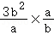＝ 3b ．
【分析】分子和分母分别相乘，再约分．
【解答】解：原式＝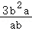＝3b，
故答案为3b．
【点评】本题考查了分式的乘除法，分式的乘除混合运算一般是统一为乘法运算，如果有乘方，还应根据分式乘方法则先乘方，即把分子、分母分别乘方，然后再进行乘除运算．
9．（4分）在实数范围内分解因式：x²﹣4＝ （x+2）（x﹣2） ．
【分析】把4看成2²再利用平方差公式进行因式分解．
【解答】解：原式＝（x+2）（x﹣2）．
故答案是：（x+2）（x﹣2）．
【点评】本题考查实数范围内分解因式，把4看成2²再利用平方差公式进行因式分解是解题关键．
10．（4分）如果关于x的方程x²+3x﹣k＝0没有实数根，那么k的取值范围是 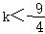 ．
【分析】根据判别式的意义得到△＝3²﹣4×（﹣k）＜0，然后解不等式即可．
【解答】解：根据题意得△＝3²﹣4×（﹣k）＜0，
解得．
故答案为：．
【点评】本题考查了一元二次方程ax²+bx+c＝0（a≠0）的根的判别式△＝b²﹣4ac：当△＞0，方程有两个不相等的实数根；当△＝0，方程有两个相等的实数根；当△＜0，方程没有实数根．
11．（4分）方程＝2的解是 x＝﹣1 ．
【分析】根据算术平方根的性质得x≤3，然后把方程两平方得x的解，检验即可得到答案．
【解答】解：∵3﹣x≥0，
∴x≤3，
∵＝2，
∴3﹣x＝4，
∴x＝﹣1，
经检验，x＝﹣1是原方程的解，符合题意，
故答案为：x＝﹣1．
【点评】此题考查的是无理方程，掌握算术平方根的性质是解决此题关键．
12．（4分）将抛物线y＝x²+2向右平移2个单位后，所得新抛物线的顶点坐标是 （2，2） ．
【分析】根据平移规律，可得顶点式解析式．
【解答】解：将抛物线y＝x²+2向右平移2个单位后，得y＝（x﹣2）²+2，
∴顶点坐标为（2，2），
故答案为（2，2）．
【点评】本题考查了函数图象的平移，要求熟练掌握平移的规律：左加右减，上加下减．
13．（4分）在数据1、2、3、4、5、6、n中，众数是2，那么这组数据的中位数是 3 ．
【分析】根据数据1、2、3、4、5、6、n中，众数是2，可以得到n的值，然后将数据按照从小到大排列，即可得到这组数据的中位数．
【解答】解：∵数据1、2、3、4、5、6、n中，众数是2，
∴n＝2，
∴这组数据按照从小到大排列是：1、2、2、3、4、5、6，
∴这组数据的中位数是3，
故答案为：3．
【点评】本题考查众数和中位数，解答本题的关键是明确题意，利用众数和中位数的知识解答．
14．（4分）如果两个相似三角形的相似比是1：3，那么这两个三角形面积的比是 1：9 ．
【分析】根据相似三角形的面积比等于相似比的平方求出即可．
【解答】解：∵两个相似三角形的相似比是1：3，
又∵相似三角形的面积比等于相似比的平方，
∴这两个三角形面积的比是1：9．
故答案为：1：9．
【点评】本题考查了相似三角形的性质，注意：相似三角形的面积比等于相似比的平方．
15．（4分）已知两个非零向量、的方向相反，且2||＝3||，那么用表示为 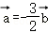 ．
【分析】根据平面向量的定义，以及已知条件即可解决问题．
【解答】解：∵两个非零向量、的方向相反，且2||＝3||，
∴2＝﹣3，
∴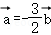．
故答案是：．
【点评】本题考查平面向量的定义，解题的关键是理解题意，灵活运用知识解决问题，属于基础题．
16．（4分）一副三角尺按如图的位置摆放（顶点C与F重合，边CA与边FE叠合，顶点B、C、D在一条直线上）．将三角尺DEF绕着点F按顺时针方向旋转n°后（0＜n＜180 ），如果DE∥AB，那么n的值是 90° ．
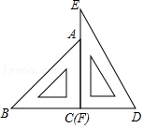
【分析】根据旋转方向和线段位置画出图形可得答案．
【解答】解：如图：
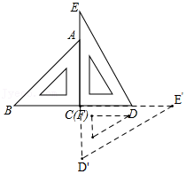
∵三角尺DEF绕着点F按顺时针方向旋转n°后（0＜n＜180 ），DE∥AB，
∴旋转角＝90°，
即n＝90°．
故答案为：90°．
【点评】本题考查旋转变换、平行线的性质等知识，解题的关键是学会用分类讨论的思想思考问题，属于中考常考题型．
17．（4分）将联结四边形对边中点的线段称为“中对线”．凸四边形ABCD的对角线AC＝BD＝4，且两条对角线的夹角为60°，那么该四边形较短的“中对线”的长度为 2 ．
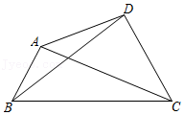
【分析】根据三角形中位线定理可得菱形EFGH，然后根据菱形的性质及等边三角形的性质可得答案．
【解答】解：如图，设两条对角线AC、BD的夹角为60°，取四边的中点并连接起来，设AC与EH交点M．
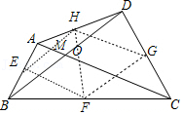
∴EH是三角形ABD的中位线，
∴EH＝BD＝2，EH∥BD，
同理，FG＝BD＝2，FG∥BD，EF＝AC＝2，EF∥AC，HG＝AC＝2，HG∥AC，
∴EH∥HG∥AC，EF＝FG＝HG＝HE，
∴四边形EFGH是菱形，
∵EH＝BD＝2，EH∥BD，
∴∠AOB＝60°＝∠AME，
∵FE∥AC，
∴∠FEH＝∠AME＝60°，
∴△HEF为等边三角形，
∴HF＝EH＝2，
∴较短的“中对线”长度为2．
故答案为：2．
【点评】此题考查的是三角形的中位线定理，掌握其定理是解决此题关键．
18．（4分）如图，矩形ABCD中，点E、F分别在AD、BC边上，DE＝2AE、BF＝2CF，将四边形ABFE沿BF所在直线翻折，点A落在点A'处，点E落在点E'处，如果EF⊥CE'，那么的值为 ．
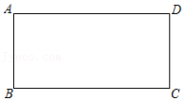
【分析】作EF⊥CE′交于点H，连接EE′，交BC于点Q，设AB长为y，AD长为x，根据相似三角形的判定与性质可得答案．
【解答】解：如右图，作EF⊥CE′交于点H，连接EE′，交BC于点Q，
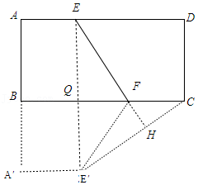
由题可知，∠EQC＝∠FHC＝90°，
∵∠EFQ＝∠CFH，
∴△EFQ∽△CFH，
设AB长为y，AD长为x，
∵DE＝2AE、BF＝2CF，
∴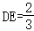x，QF＝FC＝x，
∴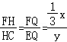，
∵∠FHC＝∠QEC＝90°，∠C＝∠C，
∴△FHC∽△E′QC，
∴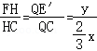，
∴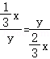，
∴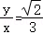，
∴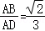．
故答案为：．
【点评】此题考查的是相似三角形的判定与性质，掌握其性质及矩形的性质是解决此题关键．
三、解答题：（本大题共7题，满分78分）
19．（10分）计算：|3﹣|﹣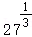+2^{﹣2}+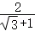．
【分析】直接根据实数的运算法则计算即可．
【解答】解：原式＝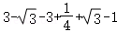
＝．
【点评】本题考查的是实数的运算，掌握其运算法则是解决此题关键．
20．（10分）解不等式组：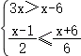并写出这个不等式组的自然数解．
【分析】先分别解答不等式组中的两个不等式的解集，然后求其交集即为不等式组的解集，再根据不等式组的解集来取自然数解．
【解答】解：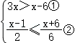，
由①得 x＞﹣3．
由②得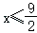，
∴原不等式组的解集是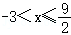．
∴原不等式组的自然数解为0，1，2，3，4．
【点评】本题考查了解一元一次不等式组、一元一次不等式组的整数解．求不等式的公共解，要遵循以下原则：同大取较大，同小取较小，小大大小中间找，大大小小解不了．
21．（10分）平面直角坐标系xOy中，直线y＝x与直线y＝﹣1相交于点A，反比例函数y＝（k≠0）的图象经过点A且与直线y＝x的另一个交点为点B．
（1）求反比例函数的解析式；
（2）点C在直线y＝﹣1上且横坐标为3，求∠ACB的正切值．
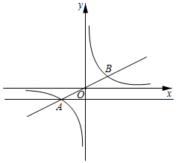
【分析】（1）先根据直线y＝x与直线y＝﹣1相交于点A，可计算出点A的坐标，再把点A的坐标代入y＝中即可得出答案；
（2）根据题意标出点C如图，则可知点C的坐标，过点B作x轴垂线与直线y＝﹣1交于点D，根据反比例函数与正比例函数交点性质，可得出点B的坐标，即可得出BD与CD的长度，在Rt△BCD中即可得出答案．
【解答】解：（1）∵直线y＝x与直线y＝﹣1相交于点A，
∴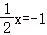，
解得x＝﹣2，
∴点A（﹣2，﹣1），
把A（﹣2，﹣1）代入中，
解得k＝2，
∴反比例函数解析式为y＝；
（2）如图，标出点C，连接BC，过点B作x轴垂线与直线y＝﹣1交于点D，
∵点A（﹣2，﹣1），C（3，﹣1）
∴点B（2，1），
∴CD＝1，BD＝2，
∴tan∠ACD＝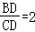，
∴∠ACB的正切值为2．
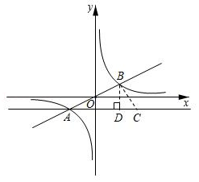
【点评】本题主要考查了一次函数与反比例函数的性质及待定系数法求函数解析式，熟练应用相关性质进行求解是解决本题的关键．
22．（10分）如图1是一个公园入口双翼闸机的双翼展开时的截面图，闸机的双翼△PCA和△QDB成轴对称，PC和QD均垂直于地面，双翼边缘的端点A与B在同一水平线上，且它们之间的距离为16cm，双翼边缘AC＝BD＝54cm，且与闸机侧立面夹角∠PCA＝∠QDB＝30°．
（1）求闸机通道宽度，即PC和QD之间的距离；
（2）经实践调查，8：00至14：00该公园入园游客较多，图2为该公园8：00至14：00每一小时为一个时段的入园人数统计图的一部分（每个时间段含前一个整点时刻不含后一个整点时刻），现已知所有统计数据的平均数为4200人．
①求出9：00～10：00时段的入园游客人数；
②根据该公园的承载能力，建议“某个时段入园游客超过5000人”或“在园内游客总数超过20000人”的对游客入园进行适当限流，如不考虑个别出园游客，那么哪几个时段建议公园需要采取限流措施？并分别说明原因．
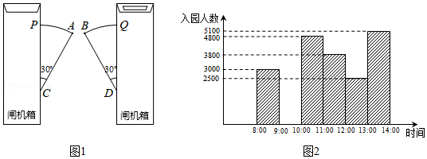
【分析】（1）过A作AE∥CP于点E，过B作BF⊥QD于点F，根据三角函数即可得到答案；
（2）平均数为4200人，设9：00﹣10：00人数为x，然后根据平均数概念列出方程求解即可．
【解答】解：（1）过A作AE∥CP于点E，过B作BF⊥QD于点F，
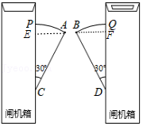
直角三角形ACE中，AE＝sin30°×AC＝27，
同理，BF＝27且AB＝16，27×2+16＝70，
∴PC与QD间的距离为70cm．
（2）①∵平均数为4200人，设9：00﹣10：00人数为x，
∴（3000+x+4800+3800+2500+5100）÷6＝4200，
∴x＝6000，
∴9：00﹣10：00时段的入园游客人数为6000；
②9：00﹣10：00和13：00﹣14：00需要限流，
9：00﹣10：00限流原因：入园人数是6000，超过5000；
13：00﹣14：00限流原因如下：
12：00﹣13：00入园总人数为20100人超过20000人；
13：00﹣14：00入园人数为：5100人，超过5000人；
13：00—14：00时段入园游客超过5000人或在园内游客总数超过20000人．
【点评】此题考查的是条形统计图，掌握三角函数和平均数的概念是解决此题关键．
23．（12分）已知：如图，在四边形ABCD中，AB∥DC，对角线AC、BD交于点O，过点C作CE⊥CD交AB的延长线于点E，联结OE，OC＝OE．
（1）求证：OE＝AC；
（2）如果DB平分∠ADC，求证：四边形ABCD是菱形．
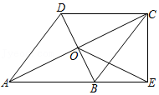
【分析】（1）过O作OF⊥CE于F，由等腰三角形的性质得CF＝EF，再证OF是△ACE的中位线，得OA＝OC，即可得出结论；
（2）证△AOB≌△OCD（ASA），得OB＝OD，则四边形ABCD是平行四边形，再证BC＝DC，即可得出结论．
【解答】证明：（1）过O作OF⊥CE于F，如图所示：
∵OC＝OE，
∴CF＝EF，
∵OF⊥CE，CE⊥CD，
∴OF∥CD，
∵AB∥DC，
∴OF∥AB，
∴OF是△ACE的中位线，
∴OA＝OC，
∴OE＝AC；
（2）∵AB∥DC，
∴∠OAB＝∠OCD，
在△AOB和△OCD中，
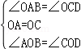，
∴△AOB≌△OCD（ASA），
∴OB＝OD，
∴四边形ABCD是平行四边形，
∴AD∥BC，
∴∠ADB＝∠CBD，
∵DB平分∠ADC，
∴∠ADB＝∠CDB，
∴∠CBD＝∠CDB，
∴BC＝DC，
∴平行四边形ABCD是菱形．
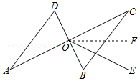
【点评】本题考查了菱形的判定、平行四边形的判定与性质、全等三角形的判定与性质、等腰三角形的判定与性质、三角形中位线定理等知识；熟练掌握菱形的判定和等腰三角形的判定与性质是解题的关键．
24．（12分）已知抛物线y＝ax²+bx+c的对称轴与x轴的交点为M（﹣3，0），抛物线上三点A、B、C到点M的距离都为5，其中点A、B在x轴上（点A在点B的左侧），点C在y轴正半轴上，抛物线的顶点为点P．
（1）求点A、B、C的坐标；
（2）求这条抛物线的表达式及顶点坐标；
（3）点Q是抛物线对称轴上一点，当以点Q为圆心，QA为半径的圆与线段AP有两个交点时，求点Q的纵坐标的取值范围．
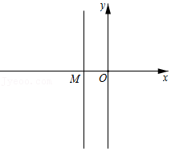
【分析】（1）由点C到点M（﹣3，0）距离为5，可得．解得y＝±4．进而求解；
（2）用待定系数法即可求解；
（3）圆Q与直线AP相切的临界点，进而求解．
【解答】解：（1）∵点A、B在x轴上（点A在点B的左侧），且到点M（﹣3，0）的距离为5，
∴点A坐标为（﹣8，0），点B坐标为（2，0），
∵点C在y轴上，设点C的坐标为（0，y）．
由点C到点M（﹣3，0）距离为5，可得．解得y＝±4．
∵点C在y轴正半轴上，∴点C的坐标为（0，4）；

（2）∵抛物线y＝ax²+bx+c经过点A（﹣8，0）、B（2，0）、C（0，4）．
∴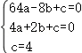，解得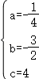，
∴抛物线的表达式是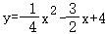，
∴抛物线的顶点P 的坐标为（﹣3，）；

（3）过点A 作AQ₁⊥AP与抛物线的对称轴相交于点Q₁．
此时以Q₁为圆心，Q₁A为半径的圆与线段AP相切于点A．
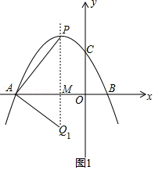
∵∠MPA+∠MAP＝90°，∠MAP+∠MAQ₁＝90°．
∴∠MPA＝∠MAQ₁．
∴tan∠MPA＝tan∠MAQ₁．
∴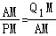．
∵AM＝5，PM＝，
∴Q₁M＝4．即点Q₁坐标为（0，﹣4）；
作AP的中垂线与AP相交于点N，与对称轴x＝﹣3相交于点Q₂，则PN＝PA．
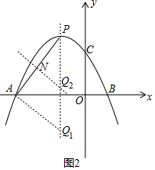
此时以Q₂为圆心，Q₂A为半径的圆经过点A、点P．
∵AQ₁⊥AP，NQ₂⊥AP，
∴∠Q₁AP＝∠Q₂NP＝90°．
∴AQ₁∥NQ₂．
∴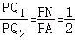．
∵点P 的坐标为（﹣3，），点Q₁的坐标为（﹣3，﹣4），
∴PQ₁＝，
∴PQ₂＝．
∴Q₂M＝PM﹣PQ₂＝﹣＝．
即点Q₂坐标为（0，），
∴当以点Q为圆心，QA为半径的圆与线段AP有两个交点时，点Q纵坐标取值范围是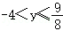．
【点评】本题是二次函数综合题，主要考查了一次函数的性质、三角形相似、解直角三角形、圆的基本知识等，其中（3），要注意分类求解，避免遗漏．
25．（14分）四边形ABCD内接于半径为2的⊙O，BC＝，射线BO与对角线AC交于点E．
（1）如果AB、CD是⊙O的内接正n边形的边，AD是⊙O的内接正（n+2）边形的边，
①求AB的长；
②试证明△ABE∽△ACB，并求的值；
（2）当△AEO为等腰三角形且点E在BO的延长线上时，求∠ABC的大小．
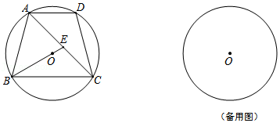
【分析】（1）①连接OC，过点O作OH⊥BC，垂足为点H．由直角三角形的性质得出∠BOC＝120°，∠OCB＝30°，得出方程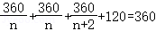．求出n＝4，由直角三角形的性质得出答案；
②由∠ABE＝∠ACB，∠BAE＝∠CAB可得出结论；如图2，过点B作BG⊥AC，垂足为点G．由相似三角形的性质可得出答案；
（2）设∠AEB＝x°，由（1）知∠OBC＝∠OCB＝30°，则∠ECB＝（x﹣30）°，∠ECO＝∠EAO＝（x﹣60）°．分三种情况由三角形内角和定理列出方程可求出答案．
【解答】解：（1）①如图1，连接OC，过点O作OH⊥BC，垂足为点H．
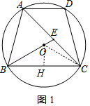
∵OB＝OC，OH⊥BC，
∴BH＝BC＝，∠BOC＝2∠BOH．
在Rt△BOH中，BO＝2，BH＝，
∴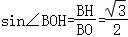．
∴∠BOH＝60°，∠OBH＝30°．
∴∠BOC＝120°，∠OCB＝30°．
∵AB、CD是⊙O内接正n边形的边，AD是⊙O内接正（n+2）边形的边，
∴∠AOB＝∠DOC＝，∠AOD＝，
∴．
解得n＝4，n＝（不符合题意，舍去）．
经检验n＝4是原方程的解且符合题意．
∴∠AOB＝＝90°．
在Rt△AOB中，∠AOB＝90°，AO＝BO＝2，
∴AB＝．
②∵△AOB是等腰直角三角形，
∴∠ABE＝45°．
∵OA＝OC，∠AOC＝360°﹣∠AOB﹣∠BOC＝360°﹣90°﹣120°＝150°，
∴∠ACO＝15°，
∴∠ACB＝∠ACO+∠OCB＝15°+30°＝45°，
∴∠ABE＝∠ACB，
∵∠BAE＝∠CAB，
∴△ABE∽△ACB．
如图2，过点B作BG⊥AC，垂足为点G．
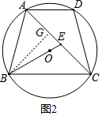
在Rt△BGC中，∠BGC＝90°，∠ACB＝45°，BC＝，
∴BG＝CG＝．
在Rt△ABG中，∠BGA＝90°，BG＝，AB＝，
∴AG＝．
∴AC＝AG+CG＝，
∵△ABE∽△ACB，
∴AB²＝AE•AC．
即．
解得，
∴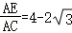．
（2）设∠AEB＝x°，由（1）知∠OBC＝∠OCB＝30°，
∴∠ECB＝（x﹣30）°，∠ECO＝∠EAO＝（x﹣60）°．
①如图3，如果AO＝AE，那么∠AOE＝∠AEB＝x°．
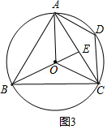
根据题意可得 x+x+x﹣60＝180．解得 x＝80．
∴∠ABO＝40°，
∴∠ABC＝∠ABO+∠OBC＝40°+30°＝70°．
②如果AO＝EO，那么∠OAE＝∠OEA．
根据题意可得 x＝x﹣60．此方程无解．
∴此种情况不存在．
③如图4，如果AE＝OE，那么∠EAO＝∠EOA＝（x﹣60）°．
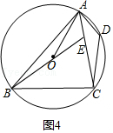
根据题意可得 x+x﹣60+x﹣60＝180．
解得x＝100．
∴∠ABC＝20°+30°＝50°．
综上所述，∠ABC的度数为70°或50°．
【点评】本题是圆的综合题，考查了垂径定理，等腰直角三角形的性质，相似三角形的判定和性质，等腰三角形的判定和性质，直角三角形的性质，勾股定理，熟练掌握相似三角形的判定与性质是解题的关键．

